Họ Và Tên : Nguyễn Văn Thiện

MSSV:1362089

Bài tập: ClassDiagram và sequence Diagram

Class Diagram

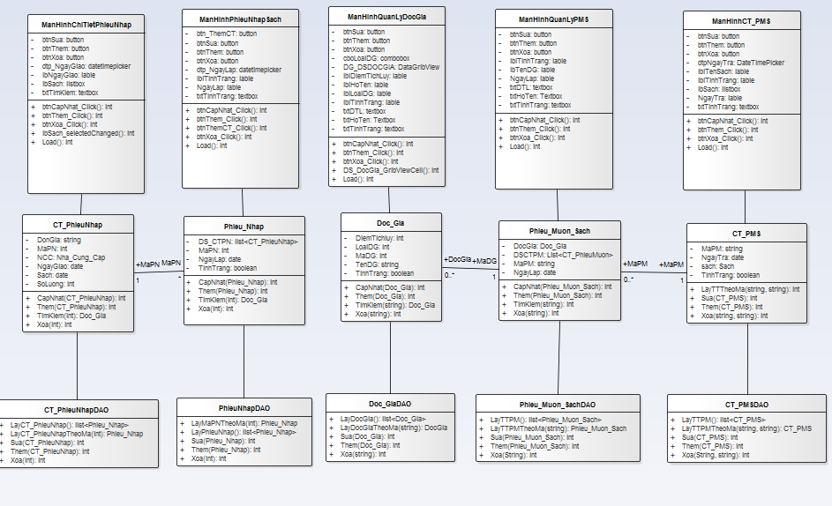

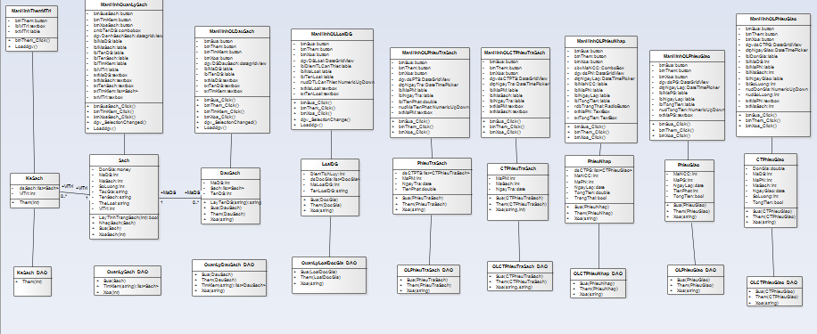

Sequence Diagram

Thêm Phiếu mượn sách

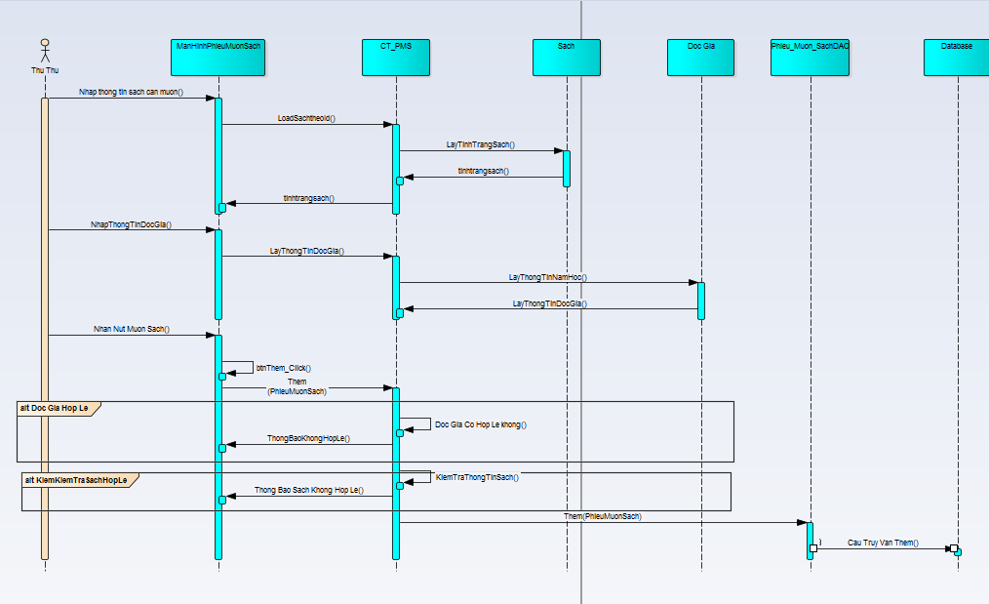

Thêm Phiếu Nhập Sách

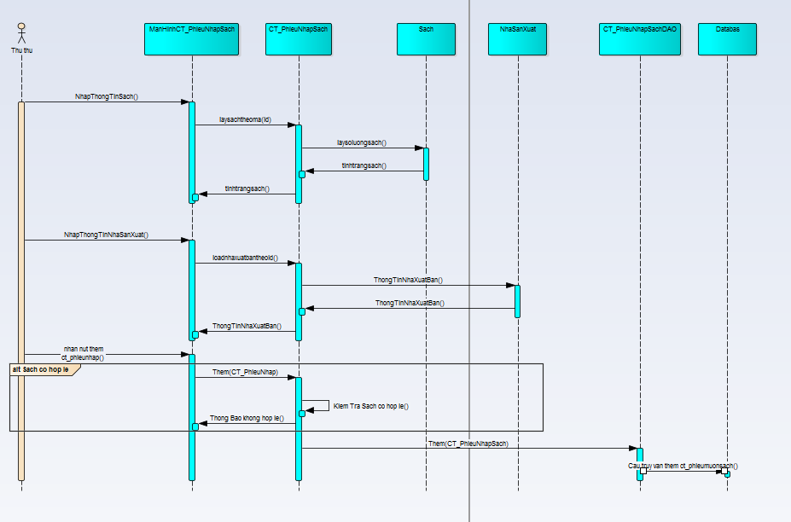

Màn hình độc giả

